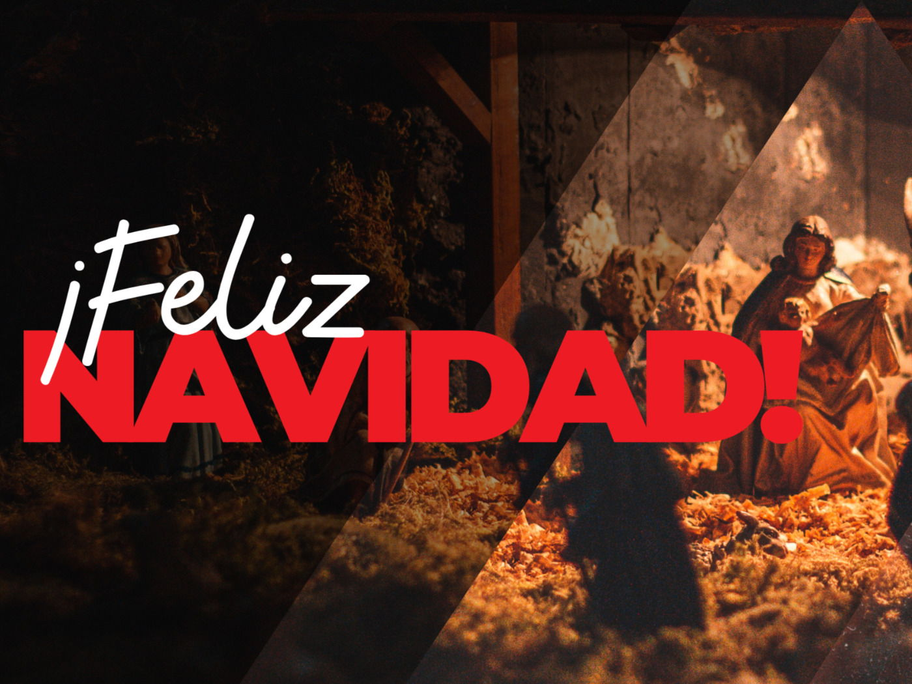

“HOY OS NACIDO UN SALVADOR, EL MESÍAS, EL SEÑOR”
24-25
DECEMBRO
2024

“LA PALABRA SE HIZO CARNE Y ACAMPÓ ENTRE NOSOTROS”

Jn 1,1-18.
TERCER DOMINGO DE ADVIENTO

